PENGEMBANGAN MEDIA SCRAPBOOK BERBASIS INQUIRY PADA MATERI FLORA DAN FAUNA DI KELAS IV SD

DEVITA YETTI MANIK
NPM.191434084

ABSTRAK
Pengembangan media scrapbook berbasis inquiry pada materi flora dan fauna ini di latar belakangi oleh media pembelajaran yang di gunakan dalam proses pembelajaran IPA khususnya pada materi Flora dan Fauna masih menggunakan bahan ajar cetak,tenaga pendidik masih menggunkan metode ceramah,kurangnya pemahaman peserta didik dalam materi flora dan fauna,minat dan motivasi belajar menurun,dan kurangnya penggunaan media pembelajaran di kelas.Peneliti ini bertujuan untuk merancang media scrapbook berbasis inquiry pada materi flora dan fauna kelas IV SD dan untuk mengetahui kelayakan pengembangan media scrapbook berbasis inquiry pada materi flora dan fauna kelas IV SD.Pengembangan produk pada penelitian ini menggunakan model pengembangan ADDIE. Metode dan model ini di pilih karena bertujuan untuk menghasilkan suatu produk media scrapbook berbasis inquiry pada materi flora dan fauna di kelas IV SD. Subjek dari uji coba adalah guru kelas IV yang berada di UPT SD Negeri 104211 Marindal dengan materi flora dan fauna.Objek dalam penelitian ini adalah media scrapbook berbasis inquiry. Penelitian ini menggunakan angket sebagai alat untuk menguji kelayakan media scrapbook berbasis inquiry melalui validasi ahli media,ahli materi, respon guru,dan respon siswa. Data kualitatif di peroleh dari rumus yang digunakan untuk mengetahui kelayakan media dan materi. Data yang diperoleh sebagai acuan untuk melakukan revisi pada produk yang dikembangkan. Berdasarkan perhitungan di atas maka hasil penilaian dari ahli materi keseluruhan mencapai instrument yang digunakan untuk mengumpulkan data adalah angket atau kuesioner. Hasil validasi media scrabbook berbasis inquiry adalah validasi ahli media memperoleh 76% dengan kriteria layak, validasi ahli materi memperoleh skor 76% dengan kriteria layak digunakan, respon guru memperoleh skor 92,5% dengan kriteria sangat layak digunakan dan respon siswa memperoleh skor 93,3% dengan kriteria sangat layak digunakan. Berdasarkan data yang diperoleh dapat disimpulkan bahwa media scrabbook berbasis inquiry untuk meningkatkan hasil belajar pada siswa kelas IV sekolah dasar. Dapat meningkatkan hasil belajar kelas IV yang berada di UPT SD Negeri 104211 Marindal.

Kata Kunci : Pengembangan Media, Media Scrapbook,Inquiry,Flora dan Fauna

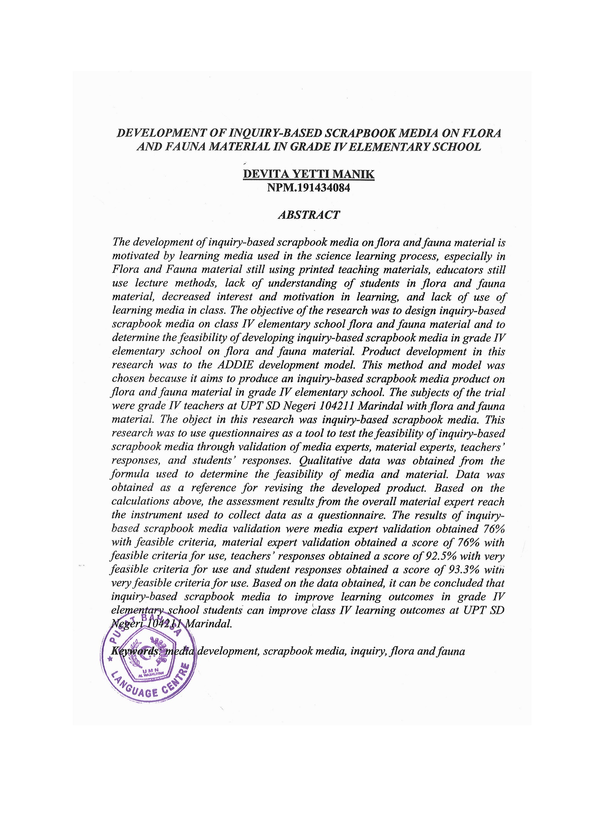
DEVELOPMENT OF INQUIRY-BASED SCRAPBOOK MEDIA ON FLORA AND FAUNA MATERIALS IN CLASS IV SD
DEVITA YETTI MANIK
NPM.191434084

ABSTRACT
The development of inquiry-based scrapbook media on flora and fauna material was motivated by the learning media used in the science learning process, especially on Flora and Fauna material, still using printed teaching materials, teaching staff still using the lecture method, lack of students' understanding of flora material. and fauna, decreased interest and motivation for learning, and a lack of use of learning media in the classroom. This researcher aims to design inquiry-based scrapbook media on class IV elementary school flora and fauna material and to determine the feasibility of developing inquiry-based scrapbook media on class IV flora and fauna material SD. Product development in this research uses the ADDIE development model. This method and model was chosen because it aims to produce an inquiry-based scrapbook media product on flora and fauna material in class IV elementary school. The subject of the trial was a class IV teacher at UPT SD Negeri 104211 Marindal with material on flora and fauna. The object of this research was inquiry-based scrapbook media. This research uses a questionnaire as a tool to test the feasibility of inquiry-based scrapbook media through validation by media experts, material experts, teacher responses and student responses. Qualitative data is obtained from the formula used to determine the suitability of media and materials. The data obtained is used as a reference for making revisions to the products being developed. Based on the calculations above, the results of the overall assessment of the material experts reached the instrument used to collect data, namely a questionnaire. The validation results for inquiry-based scrapbook media were media expert validation obtained 76% with appropriate criteria, material expert validation obtained a score of 76% with suitable criteria for use, teacher response obtained a score of 92.5% with very suitable criteria for use and student responses obtained a score of 93.3 % with criteria that are very suitable for use. Based on the data obtained, it can be concluded that inquiry-based scrapbook media can improve learning outcomes for fourth grade elementary school students. Can improve class IV learning outcomes at UPT SD Negeri 104211 Marindal.
Keywords : Media Development,Scrapbook Media,Inquiry,Flora and Fauna

